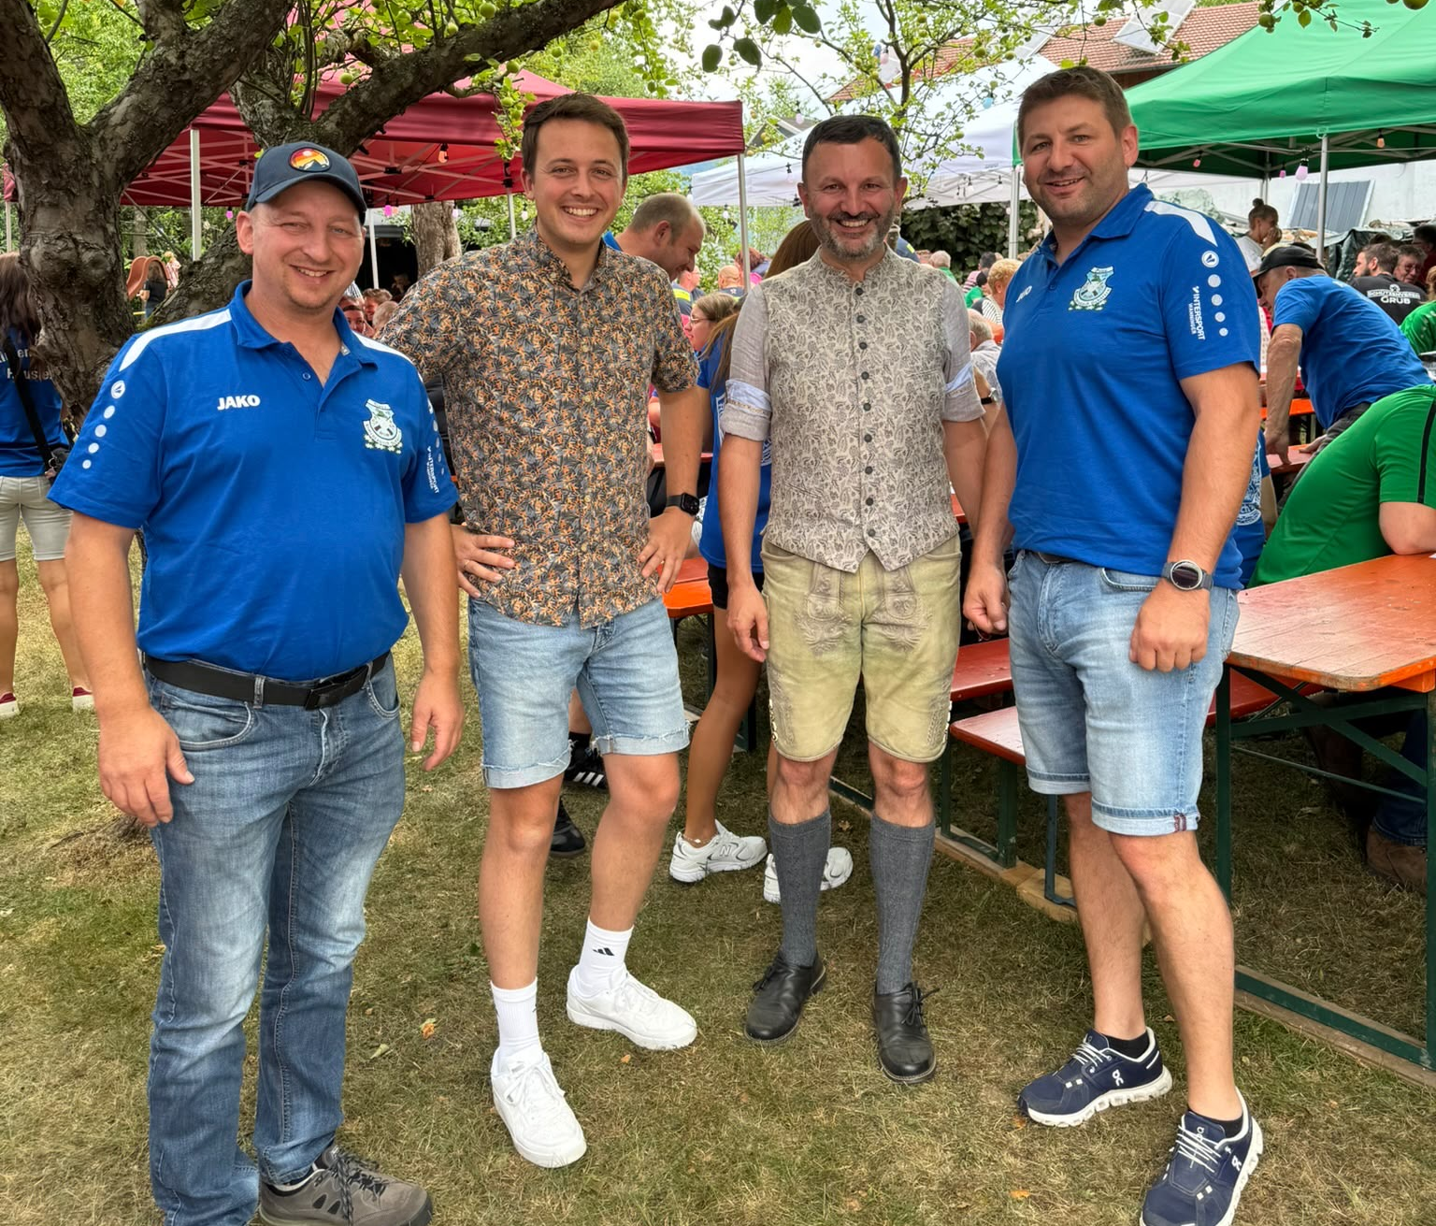MdL Julian Preidl (2.v.l.) bedankt sich bei den Helfern des Schützenfestes in Grub.
Bildquelle: Bürgerbüro Preidl/Preidl

Bratwurst, Bier und Steuerberater? MdL Preidl strikt gegen Vereinsregelung aus Bund

An der Feuerstelle im Gespräch mit dem Kommandant bei der Feier der FFW Chamerau oder auf der Bierbank mit dem Stopslclub in Stachesried: bei diesen Jubiläumsfesten spüren wir vor allem eins: Gesellschaft. Was viele nicht sehen, ist die viele Arbeit dahinter. Monate-, oft jahrelang wird recherchiert, geplant und eigenhändig angepackt, dass wir so schöne Feierlichkeiten im Landkreis Cham haben können. MdL Preidl schätzt diese Chancen des Zusammenkommens sehr und ist deshalb umso verwunderter über den neuen Vorschlag aus dem Bund.

Wenn die Feuerwehr zum Vereinsfest einlädt, der Sportverein sein Sommerfest veranstaltet oder im Ort Kirchweih gefeiert wird, dann geht es um weit mehr als um ein paar verkaufte Bratwürstl und Getränke. Es geht um Gemeinschaft, Zusammenhalt und um Menschen, die ihre Freizeit für andere investieren. Dass ausgerechnet dieses Engagement durch neue steuerliche Belastungen und zusätzliche Bürokratie erschwert werden könnte, stößt beim Landtagsabgeordneten Julian Preidl auf deutliche Kritik.

„Ich kenne die Vereinsarbeit aus erster Hand. Ob beim Hallentriathlon oder am Pommesstand beim Kurparkfestival – die Planung vorher, die Arbeit vor Ort und das Aufräumen danach sind intensiv. Da muss angepackt werden, wenn andere feiern. Aber wir tun es ja gerne. Für unsere Mitmenschen, für ein nettes Wort und glückliche Gesichter. Deshalb kann ich die angedachten Regularien aus der Bundesregierung nicht verstehen. Wir müssen unsere Ehrenamtlichen eher entlasten und ihnen nicht noch mehr Steine in den Weg legen. Säße ich im Bund, würde es diesen Vorschlag gar nicht geben!“, positioniert sich der FREIE WÄHLER-Landtagsabgeordnete aus Bad Kötzting.

Hintergrund sind Pläne des Bundesfinanzministeriums, den bislang geltenden steuerlichen Freibetrag für bestimmte steuerpflichtige Vereine von 5.000 Euro künftig zu senken auf eine Freigrenze von lediglich 1.000 Euro.

„Wir reden hier über Menschen, die ihre Freizeit opfern, damit unser Vereinsleben funktioniert. Sie bauen Zelte auf, backen Kuchen, grillen, bedienen, spülen und räumen anschließend wieder auf. Und wenn am Ende ein Überschuss übrig bleibt, fließt dieser normalerweise nicht in die Taschen irgendwelcher Investoren, sondern zurück in den Verein“, erklärt Preidl.

Das Geld werde beispielsweise für die Jugendarbeit, neue Sportgeräte, Vereinsheime, Ausflüge, Feuerwehrbedarf oder die nächste Veranstaltung eingesetzt. „Warum sollte der Staat genau dort noch komplizierter hinschauen und möglicherweise zusätzlich Steuern kassieren? Das erschließt sich mir nicht“, so der Abgeordnete.

Unterstützung erhält Preidl dabei von seinen Landtagskollegen. Der stellvertretende bayerische Ministerpräsident Hubert Aiwanger oder auch Digitalminister Dr. Fabian Mehring positionieren sich für unsere Vereine. Gerade bei Feuerwehren und anderen Organisationen von besonderem öffentlichen Interesse müsse Schluss sein mit unnötiger steuerlicher Bürokratie.

„Es kann doch nicht unser Anspruch sein, dass eine Feuerwehr für ein Jubiläumsfest einen Steuerberater beschäftigen muss. Die Kameradinnen und Kameraden sollen sich um ihre Aufgaben kümmern können – und nicht darum, welcher Teil der Einnahmen aus einem Fest wie behandelt werden muss“, betont Preidl.

Die Politik dürfe das Ehrenamt nicht nur loben, sondern müsse es konkret entlasten. Veranstaltungen ehrenamtlich getragener Organisationen sollten grundsätzlich möglichst weit von Ertragsteuern freigestellt werden, sofern die Einnahmen wieder dem Vereinszweck und damit der Gemeinschaft zugutekommen.

„Wenn wir über die Zukunft unserer Dörfer und Gemeinden sprechen, reden wir oft über Straßen, schnelles Internet oder gute Arbeitsplätze. Das alles ist wichtig. Aber genauso wichtig ist die Frage: Gibt es vor Ort noch Menschen, die gemeinsam etwas auf die Beine stellen?“, mahnt Julian Preidl, Generationenpolitischer Sprecher.

